**智能微型断路器**

**MLB2E-63**

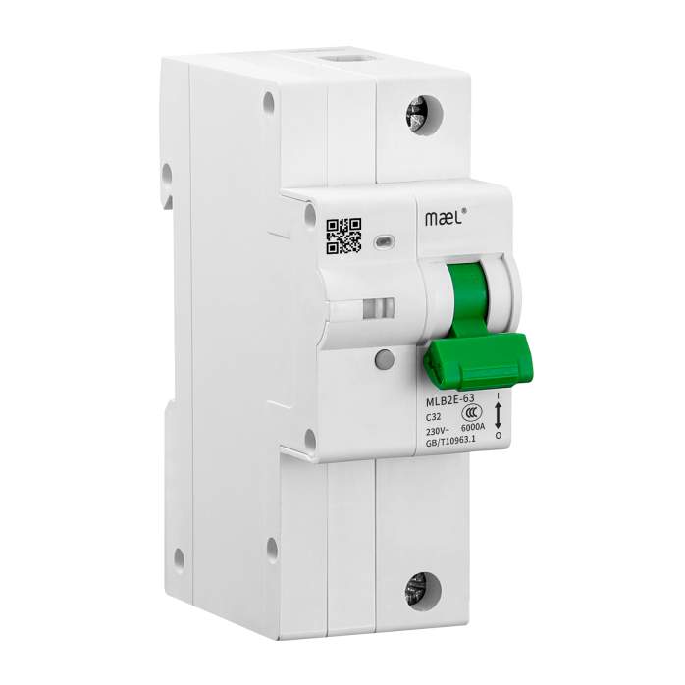 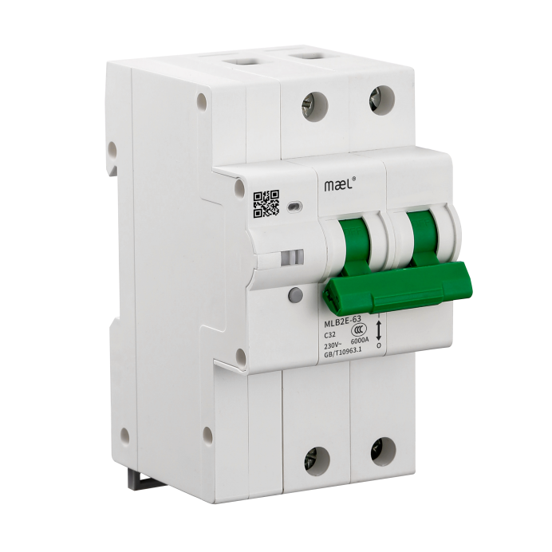

1P智能微型断路器 2P智能微型断路器

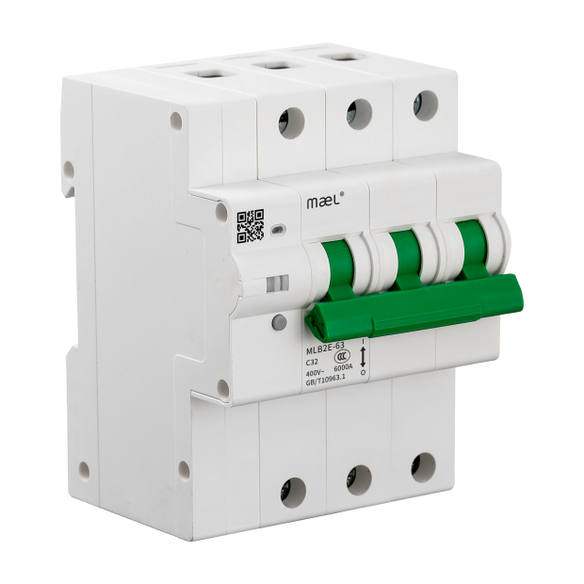 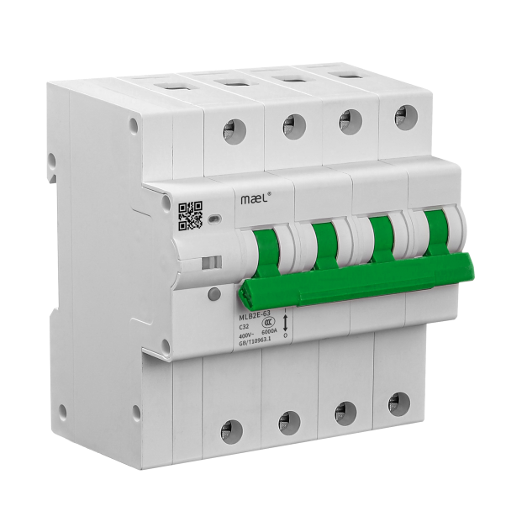

3P智能微型断路器 4P智能微型断路器

**适用范围：**

MLB2E-63等系列断路器适用于交流50/60Hz，额定电压 230V/400V（3P/4P适用400V），额定工作电流至63A的线路中，可本地手动分合，也可通过手机小程序及云平台远程控制，实时监测线路中电流、电压、功率、频率、温度、用电量等参数。对过压、欠压、过载发送预警，并实行自动断电保护，保障用电安全。

产品特点：

■ 采用多种通讯方式：RS485、4G、WiFi、LoRa、HPLC、蓝牙等满足不同用户需求

■ 实时监测电流、电压、功率、频率、温度、用电量、寿命等参数，实现智慧用电

■ 采用德国进口双金，稳定性高

■ 具有电能质量监测，31次谐波、三项电压不平衡、电压跌落等

■ 具有故障录波追忆功能

■ 具有手动和自动控制重合闸功能，远程通过小程序或云平台进行控制

技术参数：

|  |  |  |  |  |  |  |  |  |  |  |  |  |
| --- | --- | --- | --- | --- | --- | --- | --- | --- | --- | --- | --- | --- |
| 智能断路器 | | 型号 | MLB2E-63 | | | | | | | | | |
| 机械电气参数 | 极数 | | 1P | | 2P | | | 3P | | 4P | | |
| 额定电流（In)A | | 16 | 20 | | 25 | 32 | | 40 | | 50 | 63 |
| 额定工作电压（Ue)V | | AC230 | | | | | AC400 | | | | |
| 额定绝缘电压（Ui)V | | 500 | | | | | | | | | |
| 额定冲击耐受电压（Uimp)kV | | 4 | | | | | | | | | |
| 工作频率Hz | | 50/60 | | | | | | | | | |
| 过载保护 | | 1.13In~1.45In | | | | | | | | | |
| 脱扣特性 | | C:5In~10In | | | | | | | | | |
| 额定短路分断能力（Icn)kA | | 6 | | | | | | | | | |
| 电气寿命（次） | | 4000 | | | | | | | | | |
| 机械寿命（次） | | 10000 | | | | | | | | | |
| 智能保护参数 | 输入电压V | | DC12 | | | | | | | | | |
| 待机功率W | | <0.5 | | | | | | | | | |
| 电压计量精度 | | ±0.5% | | | | | | | | | |
| 电流计量精度 | | ±0.5% | | | | | | | | | |
| 功率计量精度 | | ±1% | | | | | | | | | |
| 电能计量精度 | | ±1% | | | | | | | | | |
| 温度测量精度 | | ±5℃ | | | | | | | | | |
| 过压、欠压保护 | | 入户电压超过20%，10S内断路保护。超过或低于15%预警 | | | | | | | | | |
| 功率限定 | | 达到限定功率，5S后断路 | | | | | | | | | |
| 安装及环境 | 安装方式 | | 导轨式，TH35-7.5 | | | | | | | | | |
| 安装环境 | | 无显著振动和冲击环境 | | | | | | | | | |
| 使用环境温度℃ | | -25~+60 | | | | | | | | | |
| 存储温度℃ | | -40~+70 | | | | | | | | | |
| 接线能力mm | | 1~25 | | | | | | | | | |

典型案例：

